**ПРАКТИЧНЕ ЗАНЯТТЯ**

**Створюємо шкільні медіа**

**ПРИГАДАЙТЕ**

1. Що таке мас-медіа?

2. Якими є їхні функції в соціумі?

3. Якою є основна мета мас-медіа?

4. У чому полягає відповідальність мас-медіа перед соціумом?

5. Яка структура повинна бути у газеті?

**МЕТА:**

• набути досвіду створення медіапродукту на прикладі шкільної газети.

**Вивчення нового матеріалу:**

**Відомості про газету.**

Контент – зміст газети чи журналу. Може бути у вигляді новин,матеріалів, статей.

Спеціалізоване медіа – медіа вузької направленості або нішеве.

Інфографіка – таблиці, рисунки, діаграми.

Мультимедіа – різні медіа зібрані та об’єднані однією редакцією.

Конвергентна редакція – робить контент/інформацію для кількох видів мас-медіа, наприклад для газети та сайту.

Фейк – то неправдива та неперевірена інформація.

Створення газети для учнів:

1. набуття знань про реальне життя і аналітичних навичокчерез креативну форму;
2. можливість висловити свою думку більшій аудиторії, зокрема і через мас-медіа;
3. цікаве і нестандартне навчання.

**Відомості про статтю.**

Основний текст статті повинен мати цілком визначену структуру. Підрозділі статті, які наведено нижче, повинні бути пронумеровані, виділені у тексті жирним шрифтом і розташовані на окремому рядку як підзаголовки.

1. Вступ (актуальність теми, мета і завдання статті).

2. Теоретичне підґрунтя (огляд літератури і попередніх досліджень з цієї чи суміжної проблематики).

3. Висновки. Обсяг – близько 2000 знаків.

4. Подяки (за потреби).

5. Додатки і Таблиці (якщо є Додатки і Таблиці, то вони обов’язково повинні мати заголовки і порядкові номери; примітки слід розміщувати безпосередньо під таблицями. В тексті статті обов’язково мають бути посилання на ці додатки чи таблиці).

6. Список літератури подавати у порядку цитування в тексті.

**Завдання.**

Створити шкільну газету чи статтю про життя школи

Приклади шкільних газет

[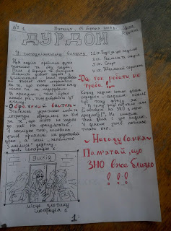](https://2.bp.blogspot.com/-sIjoT9I5Vk8/XJ05nQ0i-2I/AAAAAAAAHjw/iJ4Uf8qG9u4WKVnHQmG48QiC0Tn9toM6QCPcBGAYYCw/s1600/P90327-091648.jpg)[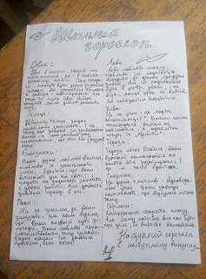](https://3.bp.blogspot.com/-lcN7mFLynEk/XJ05pkU3iYI/AAAAAAAAHjw/GVs0GE4RcwoG2iIfdwgQ6JG4BDO5IxeBQCPcBGAYYCw/s1600/P90327-091713.jpg)

[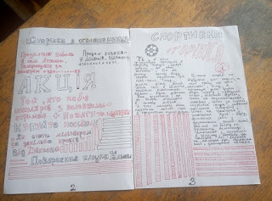](https://4.bp.blogspot.com/-RJ7MATKGQe8/XJ4SMLXBg7I/AAAAAAAAHlM/6LBDhpjLqH08zrB9QdK4tf-wvf1kFmi8ACLcBGAs/s1600/55560527_315939222401014_3217635858593087488_n.jpg)  
  
[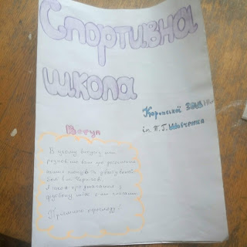](https://1.bp.blogspot.com/-thUuygSj41s/XJ05ti-m_VI/AAAAAAAAHjs/adktNDGKL_8BGtdd0qZ5YgGJTvlZ0eH2wCPcBGAYYCw/s1600/P90327-092345.jpg)  
  
  
  
[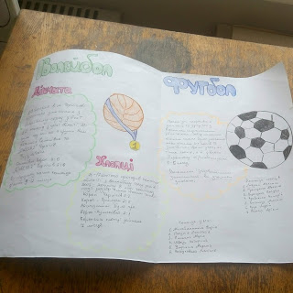](https://4.bp.blogspot.com/-x-Fy-Rg5-n4/XJ05ugbdR0I/AAAAAAAAHjs/5XGEvM3J6Zkak1YTmmGZHloBxnqtBadpwCPcBGAYYCw/s1600/P90327-092402.jpg)

[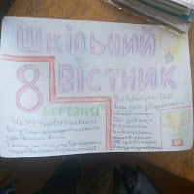](https://4.bp.blogspot.com/-zm0ary2sKOQ/XJ05sZxWA5I/AAAAAAAAHjs/WGv9hsW08KMhB0EPzTWgViTU-SPAFkIYACPcBGAYYCw/s1600/P90327-092319.jpg)

[громадянська освіта](https://neriel2103.blogspot.com/search/label/%D0%B3%D1%80%D0%BE%D0%BC%D0%B0%D0%B4%D1%8F%D0%BD%D1%81%D1%8C%D0%BA%D0%B0%20%D0%BE%D1%81%D0%B2%D1%96%D1%82%D0%B0)

**Запитання:**

1. «Створення шкільного медіа»:

А) Етапи створення газети.

Б) Переваги і недоліки в шкільних медіа.

2. Навіщо людині потрібна медіа грамотність?

**Домашнє завдання**

1.Створити шкільну газету чи статтю про життя школи

2. Підготуватися до узагальнення розділу 5. «Світ інформації та мас-медіа» (29-36 параграф)